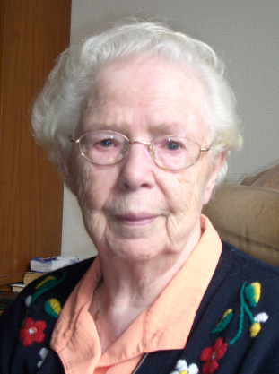
Maandagmorgen 14 oktober is zuster Salesa Maria rustig overleden in Agnietenhove in Amersfoort. De laatste tijd namen haar krachten zienderogen af. Na een lang en rijk leven heeft God haar thuisgehaald.
Over een maand zou ze honderd jaar zijn geworden.
Ze was 99 jaar toen ze stierf.
Zuster Salesa Maria, Francisca van der Linden werd geboren 20 november 1913 in een groot gezin in Hillegom. Thuis waren ze druk in het bloembollenbedrijf. Ze wisten daar wat het betekende opkomen voor elkaar en samen de zorgen dragen. Dat was zeker het geval toen moeder stierf in april 1931. Enige maanden later, september 1931, trad Francisca (Sientje) in het klooster. Met haar inkleding kreeg ze de naam Salesa Maria. In 1934 heeft ze haar eerste geloften afgelegd. Zuster Salesa heeft haar talenten ten volle gebruikt. Ze was hartelijk en je kon gemakkelijk contact met haar maken. Aanvankelijk werd ze in de lagere school aangesteld als handwerkzuster. Zo heeft ze zich jaren ingezet in Amsterdam. Ze werd er gewaardeerd door haar eenvoudige omgang met de kinderen. Na vijftien jaar in Amsterdam geweest te zijn, werd ze verplaatst naar Mariënburg in Bussum. Haar mooiste tijd heeft ze doorgebracht bij de kinderen in het internaat. In Mariënburg werd ook de gidsenbeweging geïntroduceerd. Als gidsenleidster heeft ze een bijzondere taak vervuld bij de meisjes in Mariënburg. Het gidsenkamp was dan echt een fijne gebeurtenis. De jaren die ze, na Bussum, in Onze Lieve Vrouw ter Eem heeft doorgebracht zijn voor haar en voor de leerlingen om haar heen van heel grote waarde geweest. Ze hield van de meisjes van het internaat. Ze gaf lessen in handwerken/handenarbeid. Ze was veel bij de meisjes en had een goed contact met ze. Ze wist gezelligheid aan te brengen wat zeker bijgedragen heeft aan een goede sfeer. Zelf zei ze meerdere malen: “Ik heb een mooi leven gehad.” Ze kon genieten van de mooie dingen om haar heen, heel bijzonder van de bloemen. In 1994 brak voor haar de tijd aan dat ze het rustiger aan moest doen. Ze ging naar Agnietenhove. Dat betekende wel een grote verandering voor haar. Ze kreeg er weer haar eigen plaats. De zusters kwamen graag bij haar op bezoek. In de hobbykamer was zuster Salesa geregeld te vinden. Ze tekende en schilderde graag. Bloemen en vogels waren haar favoriete onderwerpen. Iedere week was er in Agnietenhove gelegenheid om bloemen te kopen. Als de bloemenman er was kondigde zuster Salesa het aan: “Zusters, de bloemenman is er – hij heeft hele mooie bloemen!” ze was er trots op dat familie uit Hillegom deze bloemen bezorgde. Het was een groot verdriet voor haar toen in 2006 haar zus Annie, zuster Salesius, na een ernstige ziekte overleed. Annie was nog zoveel jonger dan zij. Haar kracht vond ze in gebed. Dagelijks dankte ze God voor de overgrote liefde die aan haar en alle mensen gegeven is. Ze was dankbaar voor de verzorging die ze kreeg, zeker ook in de serre. In haar leven heeft zuster Salesa veel pijn en lijden gekend. Ze is nu rustig en in vrede naar haar Schepper teruggekeerd. We zijn zuster Salesa dankbaar dat zij door haar leven heeft laten zien wat goedheid is – hoe goed God is.

